Importancia de la imagen corporativa para el posicionamiento una identidad corporativa en las pymes de LZC

Importance of corporate image for the positioning of corporate identity in LZC smes.

Nora Eloisa Herrera Hernández
Rebeca Almanza Jiménez
Alma Rosa Tapia Tapia
Francisco Romero Renteria

RESUMEN
El objetivo del presente estudio es comprender y conocer la importancia que la imagen corporativa tiene en las Pymes, permitiendo con ello, un reconocimiento creando una confianza con sus clientes para generar una identidad corporativa que de valor a su establecimiento. Por ende, Las organizaciones de cualquier tipo de giro deben construir una imagen corporativa positiva que les permita obtener el reconocimiento y la confianza de los clientes, así mismo, crear una identidad e imagen favorable para su negocio, creando seguridad y estableciendo un activo intangible estratégico de la misma dentro del mercado y así lograr ser competitiva.

PALABRAS CLAVES: Imagen Corporativa, Identidad Corporativa, Valores Organizacionales, comportamiento.

Fecha de recepción: 13 de agosto, 2024.
Fecha de aceptación: 02 de octubre, 2024.

ABSTRACT
The objective of this study is to understand and know the importance that corporate image has in SMEs, thereby allowing recognition by creating trust with their clients to generate a corporate identity that adds value to their establishment. Therefore, organizations of any type of business must build a positive image that allows them to obtain the recognition and trust of customers, as well as create a favorable identity and image for their business, creating security and establishing a strategic intangible asset of the company within the market and thus achieve being competitive.

KEYWORDS: Corparate Image, Corporate Identy, Organizational Values, Behavior.

INTRODUCCIÓN
Todo tipo de empresas no sólo necesitan crear una buena imagen corporativa y ganarse el respeto y la confianza de los clientes, sino también crear una imagen corporativa que beneficie a la empresa y la haga más competitiva. El propósito de este estudio es realizar un diagnóstico para comprender la importancia que tiene la imagen corporativa para la Pymes Lázaro Cárdenas en el mercado, la mayoría de estas carecen de una imagen corporativa que garantice que sean fuente de competitividad empresarial y les permita permanecer en el mercado a lograr su identidad corporativa como lo hacen las grandes empresas. Además, poderle brindar asesorías sobre cómo lograr la identidad corporativa de su pyme.
Planteamiento del problema
En la actualidad, la importancia del diseño de la imagen corporativa se hace indispensable en un entorno altamente competitivo, donde la creación de empresas se da a un ritmo vertiginoso y donde los consumidores son, más que nunca, auténticos profesionales, donde la comparativa, la investigación y la perfección son el pilar sobre el que gira todo. Por su parte, Guerra Corral (2016) comenta que existen varios factores como: la calidad del producto no es tan buena, la atención al cliente y servicio, postventa, la facilidad de pago o, quizá, hayan descuidado la necesidad de atender la imagen corporativa de la empresa. Además, la imagen corporativa no es más que el reflejo de como una empresa refleja su personalidad, valores y emociones con sus clientes que se siente identidad, logrando con ello, esa identidad que permanece en el mercado. Sin embargo, la mayoría de las compañías no apuestan únicamente por vender un producto y cuanto más mejor. Van mucho más allá, ofreciendo a los consumidores auténticas experiencias, difíciles de olvidar, logrando una mención por parte del público, el hacerse imprescindibles y, sobre todo, marcas cuyo consumo sea un orgullo; La problemática fundamental de este protocolo de investigación se fundamenta principalmente en determinar cuál es la importancia de la imagen corporativa en las pymes de Lázaro Cárdenas.
Sin embargo, la mayoría de las pymes de Lázaro Cárdenas carecen de una identidad corporativa por lo que pasa desapercibida por los clientes, esto hace que se vean menos profesionales, aunque ofrezcan productos o servicios muy buenos este factor puede hacer que sus clientes potenciales se sientan con menos confianza, o tengan la idea que al negocio le falta compromiso y experiencia o también pueden llegar a no conocerla e identificar la empresa. Por ello es necesario, realizar una investigación de la importancia de la identidad e imagen corporativa de las pymes en a la región.

Objetivo General
Realizar un diagnóstico de la imagen corporativa en el mercado para lograr la identidad corporativa de las pymes de Lázaro Cárdenas.
Objetivos específicos
- Identificar las causas de porque las pymes por falta de identidad en las mismas.
- Analizar la percepción que tienen los clientes hacia la identidad de la empresa.
- Determinar las características generales de la identidad visual corporativa.

Hipótesis
El diseñar una imagen corporativa incrementara de manera positiva la identidad corporativa de las pymes
X =Imagen corporativa
Y=identidad de las pymes.

JUSTIFICACIÓN
El propósito por la que se lleva a cabo, la presente investigación es porque las PYMES de Lázaro Cárdenas han ido creciendo, de acuerdo a diferentes análisis y observaciones directas se ha llegado a la conclusión de que muchos de los empresarios en sus pequeñas y medianas empresas no lograr establecer una identidad corporativa antes sus clientes o mercado meta; es decir, algunas de las razones es por la falta de conocimiento de las personas o microempresarios que están a cargo de esta, algunos piensan que en contar con una imagen que logre la identidad corporativa en el mercado no es necesaria, y, sin embargo, esto tare como consecuencia que sus ventas se vean afectadas por no poseer esa identidad.
Cabe resaltar que entre los beneficios que este proyecto trae es ayudar a que las pequeñas empresas logren darse a conocer a su mercado meta no solo como empresa que le ofrece un producto o/y servicio, sino que logre identificar y con ello crearse una identidad corporativa para ser más competitiva en el mercado. Entre los impactos, que pude tener el presente proyecto son: 1) impacto social: Facilitará la aceptación social a los consumidores y proporcionará refuerzo psicológico de igual forma, se implementará nuevas ideas que permitan la comercialización y el mejoramiento de las ventas; la sociedad la vera con más confianza, obteniendo una mejor visión sobre la empresa, por otro lado, se verá reflejado el compromiso y experiencia de la misma, será fácil de identificar; b) Impacto Tecnológico: Actualizará los distintos medios de publicidad y ofrecerá un servicio con mayor rapidez y calidad a los clientes obteniendo una mejor comunicación y atención, por otro lado, se trabajará de manera más eficaz y eficiente y c) Impacto ético: Desarrolla disciplina, valores, normas y principios, mediante el servicio que se les brinda a las empresas, de esta manera beneficiará a la organización con el aumento de las ventas y el reconocimiento por los clientes, dirigiéndose con ética hacia los consumidores y satisfaciendo las necesidades.
MARCO TEORICO
Imagen corporativa
En relación con la imagen corporativa esta se reproduce al ser recibida, por lo que una organización puede transmitir un mensaje sobre sí misma a sus empleados, sus accionistas, sus inversores, sus clientes y demás públicos, incluso es posible que desee transmitir una imagen de sí misma. (Jijena Sánchez, 2011). Además, cabe destacar que, la imagen que tienen los públicos de una organización en cuanto a entidad. Es la idea global que tienen sobre sus productos, sus actividades y su conducta, es utilizada como un valor estratégico. Para diferenciarse del resto de empresas y de esta forma Sirve perdurar en la memoria social, además, otras funciones que la imagen corporativa debe de cumplir para ser eficaz son, entre otras, las de dar estilo y personalidad a la empresa, generar una opinión pública favorable, acumular reputación y prestigio y atraer a los clientes y fidelizarlos (Caldevilla, 2012)
Por lo tanto, con Pintado & Sánchez (2013) dice que se puede manifestar en multitud de elementos relacionados con la empresa, y como se comentaba anteriormente, también es interesante señalar aquellos aspectos relacionados con las marcas o productos concretos, ya que están íntimamente ligados a las percepciones de la empresa en general. Asimismo, existen elementos donde se puede apreciar la imagen corporativa como son. Edificios o entornos son fundamentales desde el punto de vista de la imagen, su aspecto externo puede asociarse con la tradición, modernidad, o a una empresa de prestigio. En este caso, también tiene importancia la situación o zona donde estén ubicados. Por ejemplo, la tienda Apple Store en Nueva York, por ejemplo, es un cubo de vidrio situado en la Quinta Avenida, que además de estar bien situado y ser muy impactante, afecta positivamente a la imagen de la compañía
Requisitos de la Imagen Corporativa
Cabe señalar que Bort (2004) dice que cualquier punto de venta debe cumplir estos dos requisitos: a) Uniformidad., es decir, la imagen corporativa debe ser uniforme, tanto en el contenido como en la forma. Respecto al contenido, en todos los elementos en los que figure el logotipo se debe indicar la misma leyenda y, en relación a la forma, se deben emplear los mismos colores, el mismo diseño (tipo de letra y dibujo) y los mismos tonos (intensidades) de colores. Si un establecimiento posee un logotipo en color se debe procurar que esté presente en todos sus elementos, intentando huir del empleo de monocromías para ahorrar costes; b) Presencia. En este elemento debe figurar de modo destacado en todos los elementos de los que se sirve el local para publicitarse. En el caso de cambio de logotipo, el nuevo deberá aparecer en todos los elementos de comunicación porque, en caso contrario, causaría confusión al cliente.
Cultura corporativa en la Imagen de la empresa.
En la que respecta a la cultura corporativa, Bayón (2019) la define como el momento actual, basada en la experiencia, en la trayectoria histórica de la empresa que ha dado lugar a que a día de hoy actúe de una determinada manera, Por otra parte, la cultura corporativa es un elemento fundamental en toda empresa, afecta a la imagen que los empleados tienen de ella y, a su vez, a la imagen que se percibe en el exterior. Así mismo, los trabajadores valoran la entidad a la que pertenecen por sus pautas de conducta y por los valores que muestra, la imagen interna de la entidad, pero la imagen externa se transmite a través de los miembros que la integran, sus empleados son los que tratan a diario con los clientes y por tanto, ellos son su imagen, a través de ellos se transmite la cultura corporativa de la empresa que tienen asumida en su trabajo diario.
Por ende, la cultura empresarial es un marco ideológico (un conjunto de creencias, principios, valores y normas) asumido y compartido por todos los miembros de la organización, es decir, constituye el espíritu personal de la empresa. Es fruto de la historia de la entidad y de las formas de actuar y ver la realidad que tienen sus gestores. Por otro lado, influye sobre la actuación de la dirección, el comportamiento del personal, la organización de la empresa, su imagen y su estilo. (Caldas, Reyes Carrión & Heras Fernández, 2022)

Identidad Corporativa
Con respecto, a la identidad corporativa es un elemento fundamental en el establecimiento de una marca corporativa y a su vez determina la manera de pensar, actuar, comportarse la empresa ante todos los agentes que la rodean para que esta sea percibida en el entorno, es decir, es el modo en que esta es percibida a través de su comportamiento, comunicación y el simbolismo que proyecta hacia las audiencias internas y externas, para ganarse un posicionamiento en el mercado a través de elementos tangibles e intangibles que lo distinguen de otras a través de diferentes canales de comunicación con herramientas comerciales o desempeño organizacional (Balmer, 2001 citado por Curras Pérez (2010).
Es necesario recalcar, que el personal de servicio es clave en la realización de la identidad corporativa a través de la adopción de comportamientos que apoyan un conjunto de valores de la organización, que lo apoyan a lograr el posicionamiento de la organización. Por ende, las actividades de marca deben estar dirigidas la a comunicación y entrega de la promesa de marca a los diferentes grupos de interés, es decir, que debe reflejar la singularidad de la identidad corporativa con el fin de garantizar una identidad corporativa atractiva como fuente de competitividad de una organización. (Chernatony, 2002 citado Takaki, Bravo & Martínez (2015).

Los rasgos específicos de la identidad: los signos visuales
En cuanto, a la identidad corporativa es un fenómeno multidimensional, que se centra en dos rasgos específicos: los físicos o visuales, y los culturales. Por ende, los rasgos físicos incorporan los elementos y signos visuales asociados a la empresa, que ayudan a la identificación y diferenciación en el entorno donde la empresa se desenvuelve. Desde esta perspectiva, los elementos básicos de la identidad física se incluyen una forma simbólica y con significado el nombre o la marca, es decir, la manera en la que es conocida la organización, así como también de una forma verbal y/o gráfica -que es el logotipo y el símbolo con la que se identifica la institución.
Por otro lado, en los rasgos culturales, la identidad cultural, incorporan aquellos elementos relacionados con la orientación, creencias, mitos y valores de la empresa. Estos ayudan a determinar la cultura organizativa, es decir la manera en que la organización se percibe así misma y al entorno, la actitud que desarrolla ante determinados agentes, hechos y el modo en que se comporta. Ambas dimensiones -física o visual y cultural- conforman de manera sólida la identidad corporativa permitiendo establecer los rasgos diferenciadores de la organización. En conclusión, si las empresas no cuentan con identidad física y cultural, no podrán ser conocidas y nombradas, a su vez necesitan de una cultura (valores, creencias, principios) que determine cómo piensa, siente y actúa. (Jiménez Zarzo & Rodríguez Arduna, 2007)
Componentes de la identidad corporativa
En relación con, los componentes de la identidad corporativa abarcan desde el nombre de la empresa hasta la imagen que ha elegido para mostrarse al mundo. Además, todas las entidades, con independencia de su tamaño o recursos, deben definir su identidad formal. Con la finalidad de lograr una identidad corporativa que le permita el posicionamiento que la empresa quiere tener y el valor que la marca ofrecerá a los usuarios; Cuando se crea la identidad de la empresa, se diferencia entre elementos visuales y verbales, que representan a la empresa: está constituido por varios elementos o atributos: 1) logotipo; 2) Símbolo o imagotipo (gráficos figurativos o abstractos), 3) Isologotipo (combinación de logotipo e isotipo (símbolo), 4) Colores corporativos. (Se pueden transmitir connotaciones estéticas y emocionales, dando fuerza, expresividad y connotaciones psicológicas a la marca) y 5) Ilustraciones y fotografías (Imágenes que transmiten los valores que persigue o experiencias que se conseguirán a través de la adquisición de productos). (Fuentes, 2019)
Por ende, Costa (2003) dice que las marcas de las empresas pronuncian los nombres asociados a ellas y el color es otra clase de elemento de la identidad visual, además, su capacidad comunicativa es instantánea y más rápida que cualquier logotipo o símbolo icónico, porque no hay que decodificarlo; El color es pura sensación luminosa, y muchas marcas explotan con acierto el color (Identidad corporativa verbal), el Eslogan. (Complementa o aporta significado al nombre elegido por la empresa), por ende, debe ser fácil de recordar, sonar bien, añadir valor, diferenciarse de la competencia, inspirar a los miembros de la empresa).
Factores que influyen en la identidad corporativa.
En respecto a, los factores que influyen en la formación de la identidad corporativa para una institución, Capriotti (2009) citado por Pulido Polo (2018) dicen que estarán influenciado por un conjunto de aspectos que se relacionan y conforman un cumulo de aportaciones para la identidad, entre estos se encuentra: a) la personalidad y normas del fundador, es decir, que este marcara con su personalidad y sus normas iniciales la líneas maestra de la identidad corporativa de la organización; b) Personalidad y normas de las personas, estos son los COES o directores Generales que son designados por el fundador de la empresa para que establezcan políticas globales dentro de la institución; c) Evolución histórica de la organización, aquellas situaciones que la empresa ha pasado, es decir, señalan su espíritu y forma de llevan su actividad que desarrolla; d) Personalidad de los individuos, son las características personales que los miembros de la organización poseen como es el carácter, sus creencias, valores que influyen de manera decisiva en la conformación de la identidad corporativa de la organización y, por último e) el entorno social donde se desenvuelve la empresa, ese condicionara la forma y las características que adoptara.

METODOLOGÍA
Con respecto a la presente investigación, se utilizó la investigación correlacional, siendo un tipo de investigación no experimental, en la que se miden dos variables y se establece una relación estadística entre las mismas (correlación) sin necesidad de incluir las variables a investigar variables externas. En dicha investigación se puede visualizar cómo se relacionan o no se relacionan, es decir, tiene como finalidad conocer la relación o grado de asociación que exista entre dos o más conceptos, categorías o variables en un contexto particular. (Hernández Sampieri & Mendoza, 2018)

Tabla. No. 1 Operacionalidad de las variables
Variables X y Y | Dimensiones | Indicadores | Instrumento de investigación | Análisis de Datos
Imagen Corporativa | Filosofía | Valores organizacionales | Encuesta  Escala de Likert | Excel
 | Cultura | Comportamiento
Identidad Corporativa | Verbales | Eslogan  Nombre | Encuesta  Escala de Likert | Excel
 | Visuales | Logotipo  Marca
Fuente: Elaboración propia

Instrumento
El instrumento a utilizar es la escala Likert la cual es una encuesta que es definida por Hinojosa (2007) como “instrumento de medición o recolección de datos cuantitativos utilizados dentro de la investigación”. Este instrumento mide el grado de acuerdo o desacuerdo que el sujeto entrevistado tiene con respecto a los ítems que se le preguntan en base a una escala de 5 niveles. El cuestionario que consto de 24 preguntas en escala de Likert diseñadas para recolectar información.
Muestra
Para la selección de la muestra se utilizó la formula finita con una confiabilidad de 95%, una probabilidad a favor del 50%, una probabilidad en contra del 50%, con una estimación del 5%, a una población de 260 Pymes del giro comercial, industrial y de servicios de Lázaro Cárdenas Michoacán, que no cuenten con una buena estructura de diseño o identidad Corporativa en la misma. Determinando como se muestra a continuación con la siguiente ecuación:

Cuadro 2. Determinación del espacio muestra
VARIABLE | DEFINICION | VALORES
n | Tamaño de la muestra. | 260
z | Valor normal estándar correspondiente al nivel de confianza deseado. (α= 95%) | 1.96
p | Probabilidad de que el evento ocurra o de aceptabilidad del mismo | 0.50%
q | Probabilidad de que el evento no ocurra o de no aceptabilidad del mismo =( 1-P ) | 0.50%
s | Error máximo admisible = ( 1 - α ) | 0.05%
N | Tamaño de la población | Empresarios registrados=155

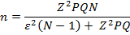
$$n=\frac{{\left(1.96\right)}^{2}(206( (0.5)(0.5)}{{(0.05)}^{2}\left(260-1\right)+ {\left(1.96\right)}^{2+}(0.5)(0.5)}$$
$$n=\frac{3.8416(0.0025)(680)}{\left( 0.0025)(259\right)+ (3.8416)(0.0025)}$$
$n=\frac{249.704}{1.6079}$= 155.2982
$$n=115 PYMES$$
.
DISCUSIÓN DE RESULTADOS

En conclusión, en la presente investigación con respecto a la imagen corporativa para lograr una identidad dentro del mercado y les permita ser más competitiva. En relación con establecer un slogan para su identidad corporativa el 81.90% estuvo totalmente de acuerdo, es considerado como el grito de batalla con que la empresa se puede dar a conocer en su mercado meta, el 12.30% comentó qué está de acuerdo con establecer un eslogan en su negocio porque le permite resaltar la calidad del producto o servicio, que oferta en el mercado y puede ir generando una marca de su propia empresa; el 4.50% dijo no está ni de acuerdo ni en desacuerdo, consideran que tener el eslogan está bien, pero no lo ven tan necesario, para poder lograr una identidad y por último, el 1.30% no está de acuerdo, creen que no es fundamental un eslogan para que la empresa.

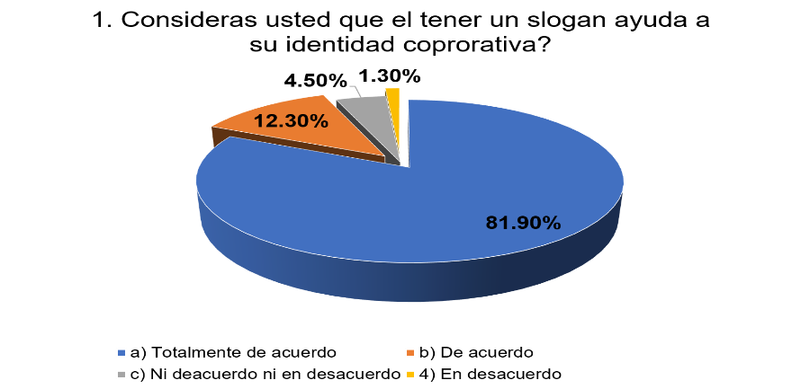
Fig. No. 1 Importancia del Eslogan en la identidad corporativa
En lo referente al eslogan con el propósito de generar confianza a los clientes el 79.35% está totalmente de acuerdo, considera que la implementación de un eslogan genera confianza en los clientes, habla de lo que ofrece la marca de su producto o servicio que brinda a sus clientes; el 10.97% está de acuerdo en que la implementación de eslogan genera confianza, demostrando que no tienen ninguna inconformidad con lo mencionado, por otro lado, piensan que es el grito de batalla de la empresa y cada una de las personas que estén en la organización, mientras que el 7.09% no está ni de acuerdo ni en desacuerdo, simplemente no le da la importancia en que si genera o no genera confianza, mientras que el 1.29% está en desacuerdo, piensa que la implementación de un eslogan no es fundamental para generar confianza en los clientes.
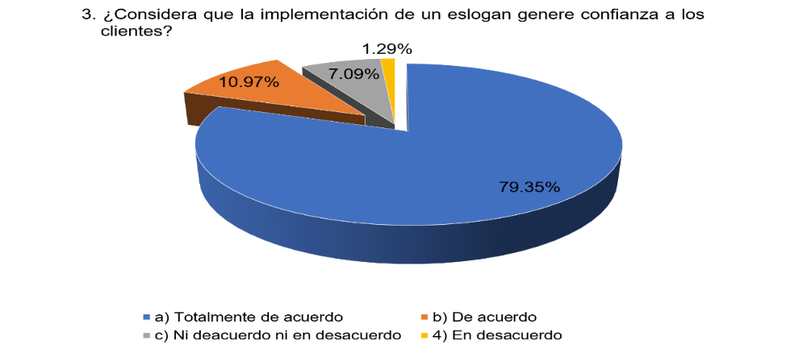
Fig. No. 2 Generación de confianza en los clientes a través del eslogan
Conforme al reconocimiento que el nombre le puede brindar al negocio el 94.20% está totalmente de acuerdo comentan que es fundamental tener reconocimiento para poder crecer y posicionarse en el mercado para ser más competitiva, el 5.20% dijo que está de acuerdo, que es necesario por lo que si ayuda a que su empresa la reconozcan dentro del mercado, además pueden reflejar lo que es la empresa que vende a sus clientes; por último 0.60% no está ni de acuerdo ni en desacuerdo, opina que no es necesario el reconocimiento del nombre de la empresa, lo más importante que lograr las ventas para mantenerse en el mercado.
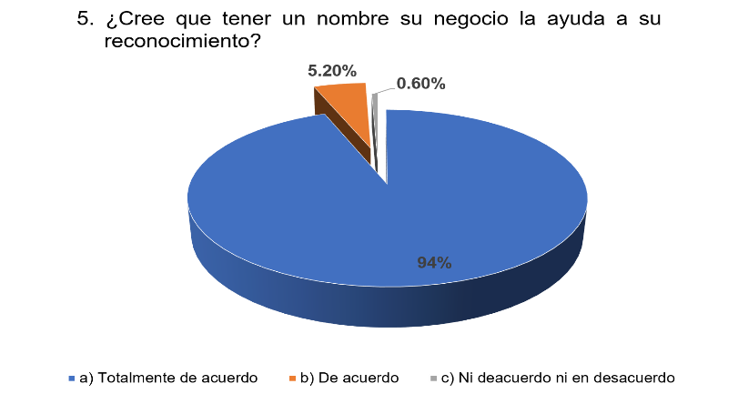
Fig. 3 Nombre del negocio ayuda a su reconocimiento
En lo referente, a que con el nombre de la empresa se identifique; un 87.7% está totalmente de acuerdo y reafirma que el nombre de la empresa le ayuda en su totalidad para ser identificado por el público, el 6.5% está de acuerdo en que si considera tener el nombre en el negocio porque ayuda para que los clientes se den cuenta quien es el que vende el servicio o el producto, mientras que el 3.9% manifestó que no está ni de acuerdo ni en desacuerdo, por lo que aún piensa que falta algo más que solo tener el nombre para ser identificado por los consumidores, pero que de igual manera ayuda un poco, por otro lado el 1.9% está en desacuerdo de la importancia de que a través del nombre se identifique a la empresa.
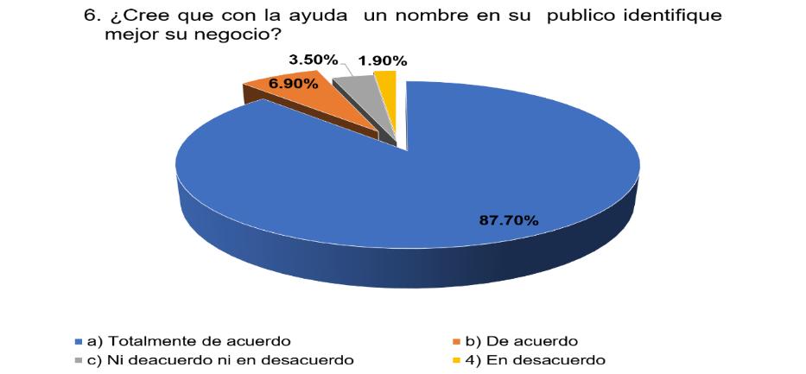
Fig. 4 El público se idéntica con el nombre del negocio
En cuanto a si el logotipo forma parte de la personalidad de la marca el 85.16% está totalmente de acuerdo que este símbolo forma parte de un área imprescindible de la personalidad de marca, su apariencia, como se ve y se reconoce, es una forma eficaz de informar a sus clientes sobre la empresa sin necesidad de utilizar palabras, mientras el 8.39% está de acuerdo, comentan que es una de las principales características que dan vida y humanizan a una marca sobre el producto y/o servicio que brindan a sus clientes; un 6.45% dice que no está ni de acuerdo ni en desacuerdo , es decir, que no creen que deba ser parte de la personalidad de la marca de la empresa , pero si parte de tener su identidad corporativa que se va formando organización.
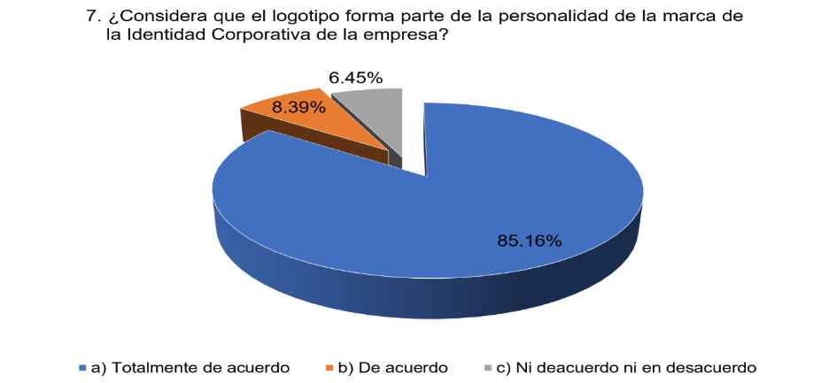
Fig. 5. El logotipo formarte de la personalidad de la empresa
En relación al interés del público hacia las Pymes por la implementación de un logotipo el 83.90% está totalmente de acuerdo con lo mencionado, el logotipo es la cara visual de la organización y le permite a los clientes y al público en general reconocer y recordar fácilmente entre sus competidores, mientras que el 9.60% está de acuerdo que el de vital importancia el logotipo para que la identificar y reconocer a Pyme y, el 6.50% comenta que no está ni de acuerdo ni en desacuerdo, puede captar la atención de su público o clientes a través del logotipo.
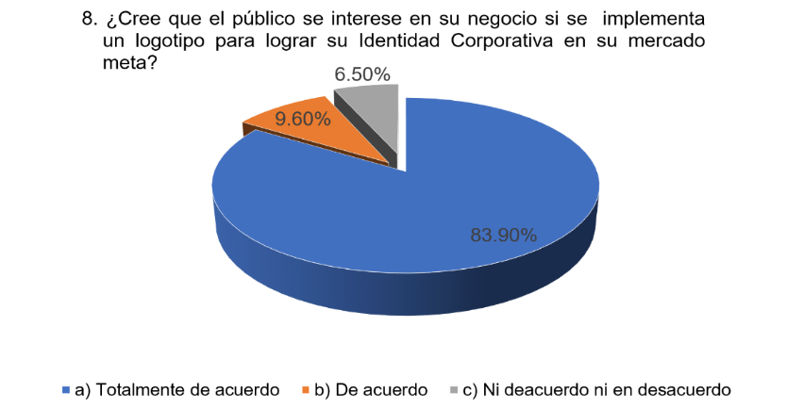
Fig. No. 6 La implementación de un logotipo lograra la identidad corporativa de la empresa
Respecto a incentivar la lealtad de la marca por medio del logotipo el 83.9% comenta que está totalmente de acuerdo, que el logotipo es un indicador que describe el grado de apego del consumidor a un determinado producto o servicio que ofrece la empresa, mientras que un 8.40% no está ni de acuerdo ni en desacuerdo que con el logotipo se logre la lealtad de la marca, mientras que el 7.10% dice que está de acuerdo que este si fomenta esa lealtad de los clientes hacia la marca y con ello lograr una identidad corporativa.

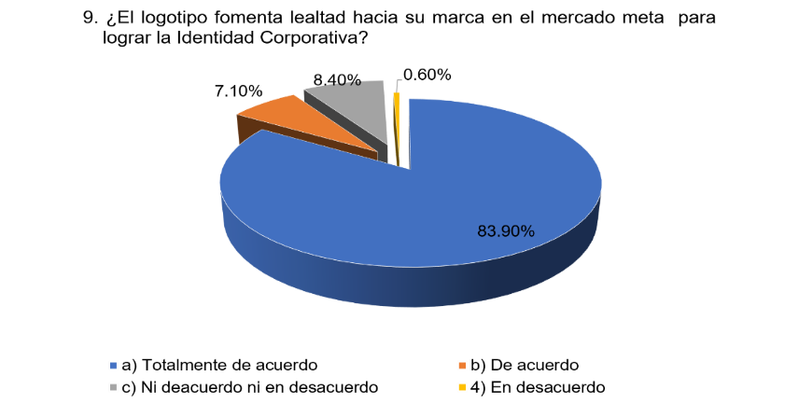
Fig. No. 7 El logotipo fomenta lealtad hacia la empresa
Por otro lado, con la disminución de la ventas se puede ver afectada por falta de una marca, un 80.70% está totalmente de acuerdo, que la marca es importante para un producto o servicio, es el principal identificador que garantiza al consumidor sus atributos del producto y/o servicio, mientras que el 11.60% está de acuerdo, opinan que debe ser vista como un método de comunicación para para proyecta una identidad corporativa a los clientes y de esta manera lograr incrementar las ventas; y el 7.70% está en desacuerdo consideran que es no es un motivo para ellos disminuyan sus ventas.
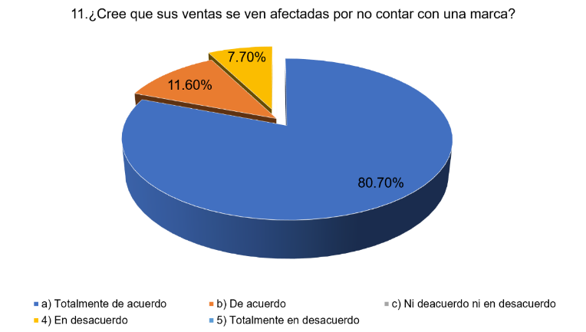
Fig. No. 8 La marca incrementa las ventas en su empresa.
En relación a, la misión nos permite conocer la imagen corporativa con esto el 81.30% está totalmente de acuerdo, es la razón principal por la cual existe, es decir, es su propósito u objetivo de la empresa, el 9.70% está de acuerdo, para ellos solo es la razón de ser de la empresa, mientras que el 7.70% no está ni de acuerdo, ni en desacuerdo que la misión influya mucho para logra una imagen corporativa, y por último, el 1.30% está en desacuerdo, piensan que la imagen corporativa no tiene nada que ver con la misión.

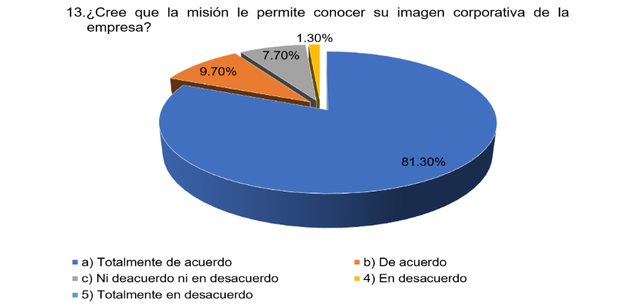
Fig. No. 9 La misión permite conocer la imagen corporativa?
Respecto a, la misión debe ser clara y sencilla el 89.68% está totalmente de acuerdo porque una misión clara y sencilla permite que tengamos claro cual el objetivo de la empresa, por otro lado, se entiende mucho mejor el funcionamiento de la misma, por tanto, el 10.32% está de acuerdo, puede ser un punto clave para el buen comienzo de la organización, en ella se indica de manera concisa en que consiste el negocio.
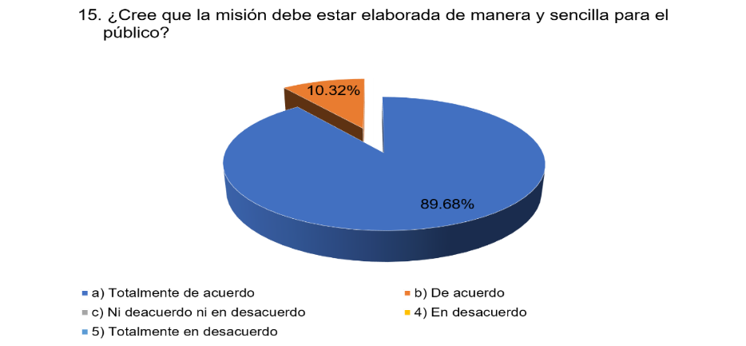
Fig. No.10 La misión debe ser la razón de ser
En cuanto si la visión que es un camino a largo plazo, el 92.30% están totalmente de acuerdo, sirve de rumbo y aliciente a la empresa para orientar a las decisiones estratégicas de crecimiento y poder ser más competitiva en el mercado, por ello, debe ser simple y clara en su redacción para que la comprenden sus públicos, y el 7.70% están de acuerdo, les brinda la dirección de la empresa, por eso es importante que sea fácil para poderlo aplicar en los negocios y más porque son necesarias para alcanzar los objetivos.

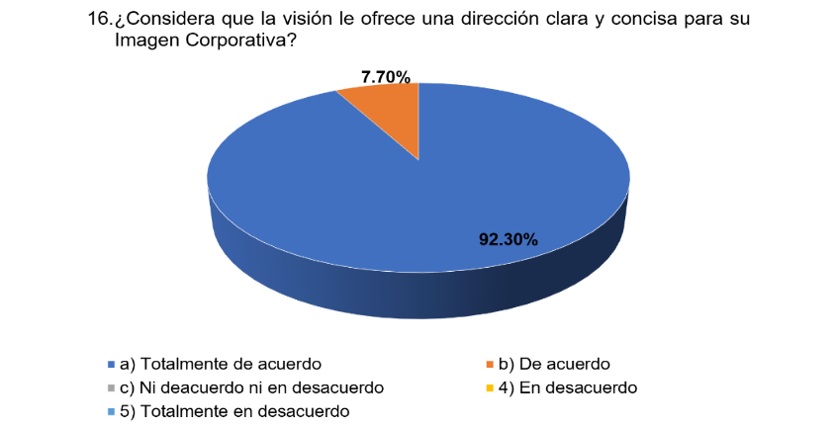
Fig. No.11 La visión posee una dirección clara para la imagen corporativa
Con respecto a, los valores organizacionales, el 93.54% manifiestan que están totalmente de acuerdo que estos le dan un principio ético y profesional a la imagen corporativa de la empresa, reflejan más seriedad hacia sus clientes, mientras que, el 6.45% está de acuerdo, son los guían las decisiones y conductas que rigen en la empresa, en ellos se basa su filosofía, identidad y cultura de la empresa que permita lograr un posicionamiento en el mercado.
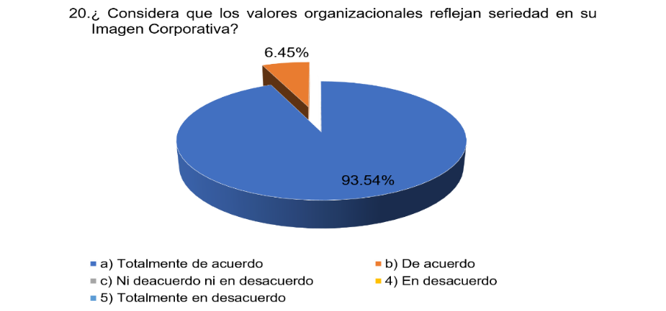
Fig. No.12 Los valores organizacionales reflejan seriedad a la Imagen Corporativa
Por último, en lo que respecta al comportamiento en una imagen corporativa el 93.55% está totalmente de acuerdo, que el comportamiento siempre estará presente en las empresas, tiendo como propósito, conocer cómo actúan las personas en las organizaciones y, con base en esa información, mejorar la forma en que funcionan estos establecimientos para lograr resultados más óptimos, en cuanto a 6.45% está de acuerdo, porque retrata la continua interacción entre las personas, los grupos, las empresas y su influencia recíproca.
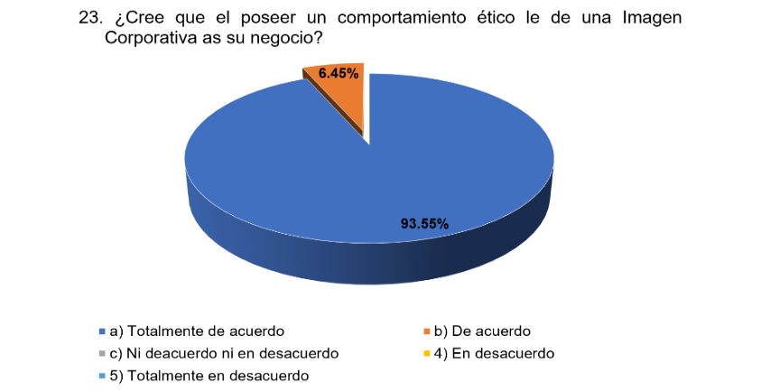
Fig. No. 13 El comportamiento ético ayuda a la imagen corporativa de la empresa.

CONCLUSIÓN Y RECOMENDACIONES

Actualmente, las micro y grandes empresas enfrentan muchos desafíos, entre ellos la entrada de nuevos competidores, el avance continuo de la tecnología, los cambios en las situaciones políticas y sociales alrededor del mundo y las consecuencias negativas que pueden tener. Estos problemas afectan la mayoría de las veces a las pequeñas empresas en comparación con las grandes corporaciones, y puede verse reflejado que por no contar con una imagen corporativa que le permita lograr una Identidad corporativa dentro del mismo. Por ente, de acuerdo con los resultados obtenidos sobre la importancia de la imagen corporativa logren tener una identidad, el 81.90% consideraron que estaban totalmente de acuerdo que es necesario contar con esa imagen utilizando diferentes elementos, como es el eslogan que es el grito de batalla de toda empresa, el logotipo que representa la cara de la organización ante su público meta. También, la misión y la visión otros elementos fundamentales que les ayudan no solo crear la imagen, sino lograr su identidad corporativa para lograr un mejor posicionamiento dentro de su entorno para su competitividad.
Con este diagnóstico realizado vimos que la mayoría de las Pymes de Lázaro Cárdenas, si les interesa poseer una identidad corporativa para lograr esa conectividad con sus clientes, además, es necesario brindarles asesoría para lograr un mejor posicionamiento en el mercado Lázaro Cárdenas, por ende, una buena imagen corporativa puede: a) aumentar su visibilidad para diferenciarse de la competencia y atraer nuevos clientes; b) Generar confianza, es decir construir credibilidad y ganar la lealtad de los clientes; c) Mejorar la reputación, posicionando a la empresa dentro del mercado y d) Facilitar alianzas estratégicas con otras empresas y entidades.
Por último, para que las Pymes de Lázaro Cárdenas puedan fortalecer su imagen corporativa, se sugieren las siguientes estrategias: a) Invertir en diseño gráfico para crear o renovar logotipos, paletas de colores y otros elementos visuales que representen la identidad 'empresarial'; b) Capacitación y consultoría: brindando capacitación a los empresarios sobre la importancia de la imagen corporativa y cómo gestionarla; c) Utilizar las redes sociales para aprovechar las plataformas digitales para construir una presencia en línea cohesiva y atractiva; d) Mejorar el servicio al cliente: asegurarse de que la experiencia del cliente sea positiva, lo que fortalece la imagen de la empresa, y e) Colaborar con profesionales locales: buscar diseñadores y consultores locales que puedan brindar los servicios adecuados al precio en el contexto de Lázaro Cárdenas.

REFERENCIAS

Bayón, J. (2019). Cultura empresarial. España: Learninig S.L. Retrieved 12 de enero de 2024, from https://books.google.com.mx/books?id=hXblDwAAQBAJ&printsec=frontcover&dq=cultura+organizacional+de+una+empresa&hl=es-419&sa=X&ved=2ahUKEwi7yJOZ5oP9AhXJIEQIHV95DXwQ6AF6BAgFEAI#v=onepage&q&f=false

Bort, M. A. (2004). Merchandising: Como mejorar la imagen de un establecimiento comercial (2a ed.). Madrid, España: ESIC Editorial. Retrieved 27 de enero de 2023.

Caldas, M. E., Reyes Carrión, H., y Heras Fernández , A. (2022). Empresa e iniciativa emprendedora (1ra ed.). España: Editex. Retrieved 04 de 2 de 2023, from https://books.google.com.mx/books?id=RugpDwAAQBAJ&pg=PA33&dq=visi%C3%B3n+y+misi%C3%B3n+en+la+imagen+corporativa&hl=es-419&sa=X&ved=2ahUKEwjEn9en0JX9AhXyOUQIHekcBl84ChDoAXoECAoQAg#v=onepage&q=visi%C3%B3n%20y%20misi%C3%B3n%20en%20la%20imagen%20corporativa&f

Caldevilla, D. (2012). La cara interna de la comunicación de la empresa (2da ed.). Madrid, España: Vsión Libros. Retrieved 03 de Febrero de 2023, from https://books.google.com.mx/books?id=ZrSTC4vLGlIC&printsec=frontcover&source=gbs_ge_summary_r&cad=0#v=onepage&q&f=false

Costa J. (2003). Diseñar para los ojos (2a ed.). (G. editorial, Ed.) La Paz, Bolivia: Design. Retrieved 13 de abril de 2022, from https://www.academia.edu/8870649/Dise%C3%B1ar_para_tus_ojos_joan_costa

Currás-Pérez, R. (2010). Identidad e imagen corporativa. Teoria y Praxis(7), pp 9-34. Retrieved 24 de octubre de 2023, from https://www.redalyc.org/articulo.oa?id=456145285002

Fuentes, C. (2019). Comunicación e imagen corporativa (1ra ed.). Madrid, España: Elearning S.L. Retrieved 20 de 01 de 2022.

Guerra-Corral, C. (16 de Noviembre de 2016). La importancia de una buena imagen empresarial para el negocio. Retrieved 20 de junio de 2023, from es.linkedin.com: https://es.linkedin.com/pulse/la-importancia-de-una-buena-imagen-empresarial-para-el-guerra-corral

Hernández Sampieri, R., Fernández Collado, C., y Baptista Lucio, M. P. (2010). Metodología de la Investigación (5a. ed.). México: Mc Graw Hill.

Jijena Sánchez, R. (2011). Imagen Profesional y corporativa. Buenos Aires, Argentina: Nobuko. Retrieved 04 de febrero de 2023.

Jiménez Zarco, A. i., y Rodríguez Arduna, I. (2007). Comunicación e imagen corporativa. Barcelona, España: Editorial UOC. Retrieved 23 de 01 de 2024.

Kotler, P., y Keller, L. (2005). Dirección de Marketing (12a. ed.). México, Edo. de Mexico, Mexico: Pearson Education. Retrieved 29 de 01 de 2023.

Pintado, T., y Sanchez, J. (2013). Imagen corporativa, Influencia en la gestion empresarial (2da edición ed.). Madrid, España: ESIC Editorial. Retrieved 25 de 01 de 2023.

Pulido Polo, M. (2018). La gestion de comunicación organizacional: Un enfoque ecléctico desde la publicidad y las relaciones públicas. Mexico: Egregius. Retrieved 06 de Febrero de 2024.

Takaki, M., Bravo, R., y Martínez, E. (Enero- Abril de 2015). La gestion de la Identidad Corporativa. Dirección y Economia de la empresa, 24(1), 25-34. Retrieved 24 de octubre de 2023, from https://www.elsevier.es/es-revista-revista-europea-direccion-economia-empresa-346-articulo-la-gestion-identidad-corporativa-universidad-S1019683814000419#bib0105.

Profesora de Tiempo completo, Ciencias Económico-Administrativas. Tecnológico Nacional de México (TecNM) IT. Lázaro Cárdenas, Licenciada en Ciencias de la Comunicación UANL. Maestra en Dirección de la Comunicación, neloisa.herrerar@lcardenas.tecnm.mx; https://orcid.org/0000-0002-1566-4884
Profesora de tiempo completo. Ciencias Económico-Administrativas. Tecnológico Nacional de México (TecNM) Instituto Tecnológico de Lázaro Cárdenas. Doctora en Administración: rebeca.almanza@lcardenas.tecnm.mx; https://orcid.org/0000-0002-5177-0022X
Profesora de tiempo completo. Ciencias Económico-Administrativas. Tecnológico Nacional de México (TecNM) Instituto Tecnológico de Lázaro Cárdenas, Dra. En Proyectos: alma.tapia@lcardenas.tecnm.mx; https://orcid.org/0000-0001-5248-9491
Profesor de asignatura, Ciencias Económico-Administrativas. Tecnológico Nacional de México (TecNM) IT. Lázaro Cárdenas, Maestro en Administración. francisco.romero@lcardenas.tecnm.mx; https://orcid.org/0009-0007-7846-6002

